数控双面铣系统使用说明

一、系统组成
系统由双端铣PC数控软件（带加密狗）及运动控制卡（主卡+通讯线+转接板）构成。
运动控制卡插于PC机的PCI插槽，经通讯线和转接板与机床外部电气连接.

二、软件介绍
软件主界面如下：
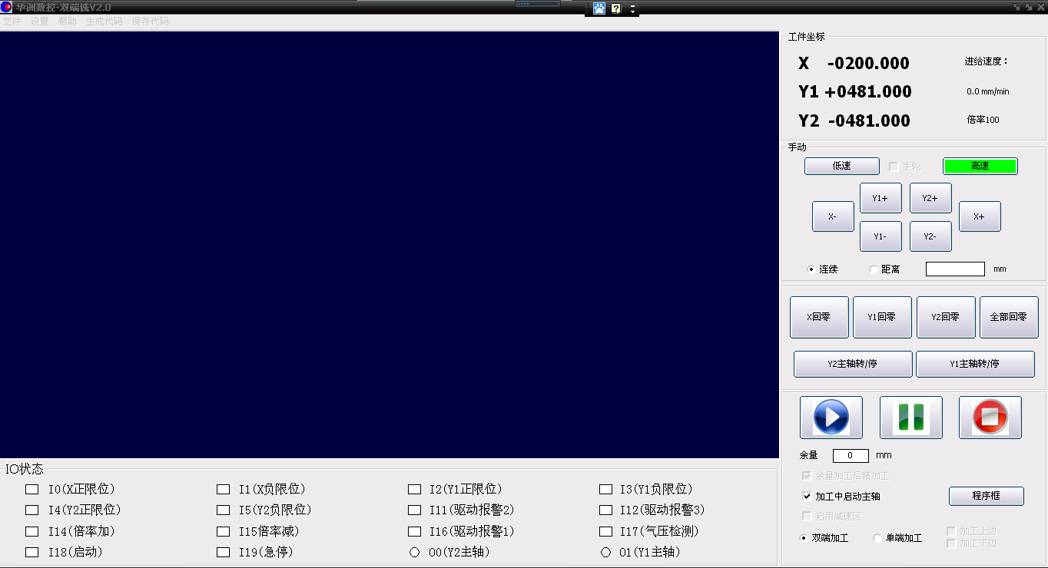
界面左部为图形显示区域，四个区，分别是：坐标显示区、手动移动操作区、回零及IO操作区及自动加工操作区。
系统菜单有五项：文件、设置和帮助.生成代码。
文件菜单含有打开和关闭项，用于打开和关闭加工的DXF文件。
{生成代码}用于将打开的dxf图形转化为刀具行走路径。
设置菜单主要用于设置设备参数，打开后界面如下：
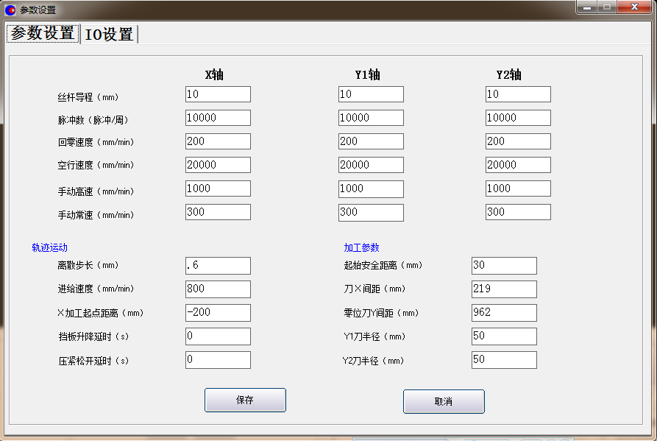
在IO配置中可以查看输入口状态和检查输出：
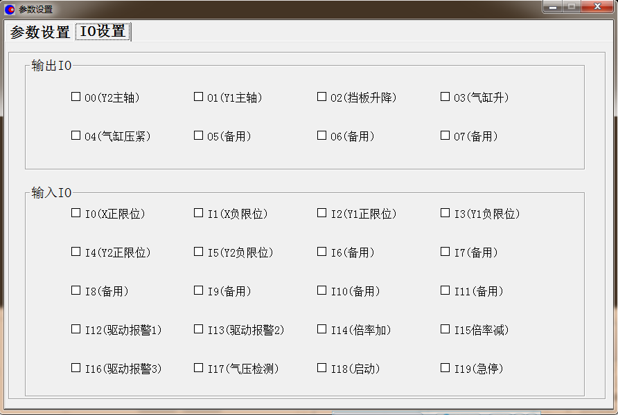
帮助菜单主要用于加密狗的管理，包括读取机器码、输入注册码、延时码和解锁码等。

三、机床坐标系及参数设置
机床坐标系如下图所示：
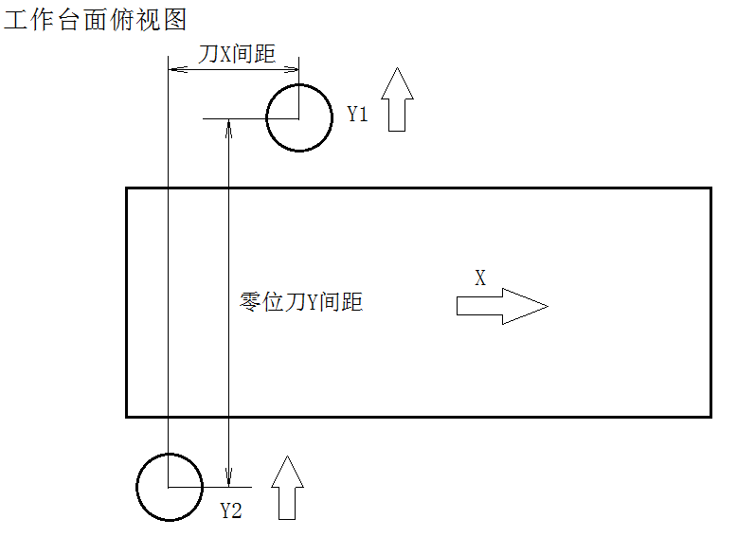
三轴回零后，显示的坐标值：
X为负的“X加工起点距离”
Y1为正的“零位刀Y间距”的一半
Y2为负的“零位刀Y间距”的一半

离散步长：对工件曲线的逼近的线段长度，影响加工表面的平滑度，通常设为0.5左右
X加工起点距离：加工出的工件最左侧位置与X回零后，与Y1刀中心在X方向的距离
起始安全距离：刀具在X方向快速移动至与工件最左侧相差安全距离时再慢速移动

四、加工文件的要求：
1、加工图形为2004版的DXF格式文件
2、加工图形应分成上边和下边两条曲线，上边Y1刀加工，下边Y2刀加工
3、双端加工时，图形摆放应避免工件路径与X方向垂直
4、如不能避免工件路径与X方向垂直，加工时应选择单端加工方式
5、加工图形的路径有回走的，必须采用单端加工方式

五、加工设置
加工设置在主界面右下角区域完成，如下图：
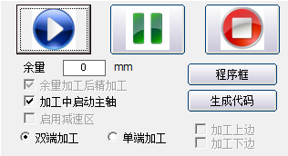
* 加工可设置为双端加工方式或单端加工方式
* 单端加工方式可选择加工上边（Y1）或加工下边（Y2），也可以两边都加工（软件按先上后下自动加工）
* 可选择加工中是否开启主轴（不开主轴可用于轨迹查看，不能加工）
* 可以设置加工余量进行粗加工
* 设置加工余量后，可以选择是否在精加工完成后自动进行精加工
* 读入加工图形后，先按“生成代码”，再按运行键就可以按设置方式进行加工。
****做一个开机加工的例子*****
- 打开电箱的总电源，打开电脑开关。电脑启动。
- 检查机器的气源是否打开，刀具安装是否合理，工件平台上是否有多余的杂物。
- 打开控制软件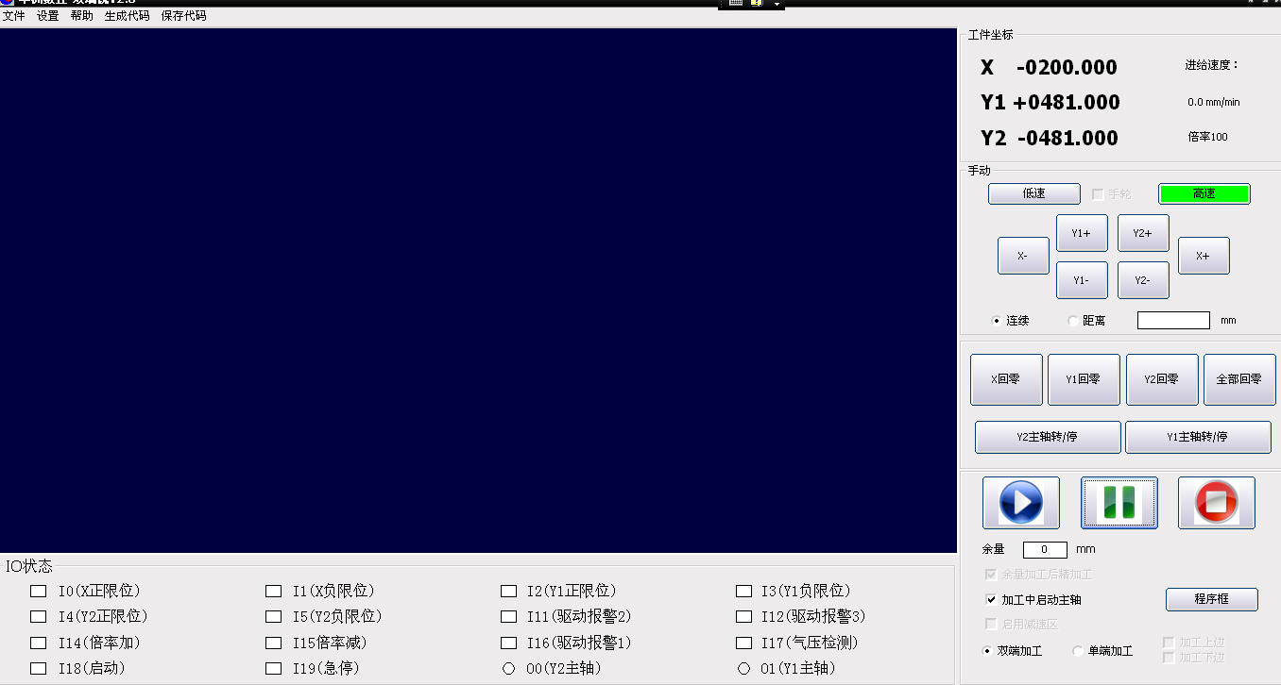，进入操作界面。
- 首先，回机械原点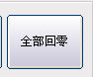点一下这里，机器Y1刀.Y2刀.和x平台，分别依次做检测运动，回到机械原点后，机器停下。检测完毕。这一步骤是开机必 做的。切记！
- 打开文件，找到需要加工的dxf文件，点击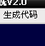生成代码，显示区将出现图形和刀路。检查文件是否是需要加工的文件。
- 点击开始，机器将自动运行。试切一下.确认无误后，就可正式加工了。
- 在合理的位置上放上木料，（依照试切时的痕迹放料）。按开始就可以加工了.
- 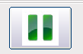暂停。停止.
- 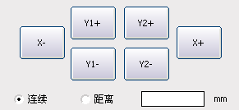这是手动控制区。可以手动控制机器运动。
- 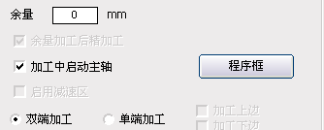这是单面加工，或双面加工，的控制区。

技术支持电话：13854467285

